МИНИСТЕРСТВО ЦИФРОВОГО РАЗВИТИЯ, СВЯЗИ И МАССОВЫХ КОММУНИКАЦИЙ РОССИЙСКОЙ ФЕДЕРАЦИИ
Ордена Трудового Красного Знамени федеральное государственное бюджетное образовательное учреждение высшего образования
«Московский технический университет связи и информатики»
Кафедра «Системное программирование»

Отчет по лабораторной работе 9
по дисциплине
«Распределённые вычисления»

Выполнил: студент гр. БЭИ2202 Кулешов А. С.
Принял: старший преподаватель Соловьёв А.С.

Москва, 2026 г.
Оглавление
Введение 3
Ход решения 3
Результат 3
Выводы 8
Приложения 9

Введение
Цель работы – реализовать блочный алгоритм свертки изображения, используя как разделяемую, так и константную память. Маска свертки будет константной и иметь размер 5x5, но размер изображения будет произвольным (но большим, чем 5x5).

Ход решения
Использую предложенный шаблон кода и дополню его до рабочего кода. Полученный код можно увидеть в приложении 1.
Константная память использовалась для маски, т.к. маска одна и та же для всех пикселей.

Результат
Программа была запущена на тестовых изображениях, конвертация из цветного в черно-белое изображение была произведена корректно (рисунки 1-9).
Для первого запуска была выбрана матрица для размытия изображения

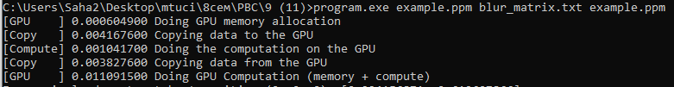
Рисунок 1 – Запуск программы

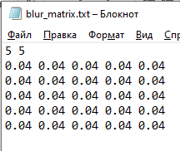
Рисунок 2 – Матрица размытия


Рисунок 3 – Первое входное изображение

Рисунок 4– Первое выходное изображение

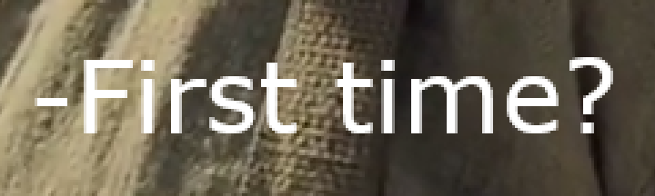
Рисунок 5 – Первое входное изображение (ближе)

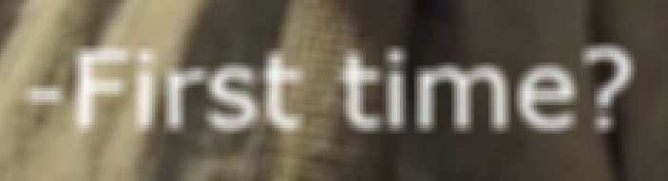
Рисунок 6 – Первое выходное изображение (ближе)

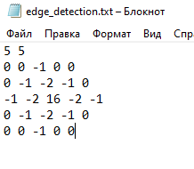
Рисунок 7 – Матрица поиска границ


Рисунок 8 – Второе входное изображение
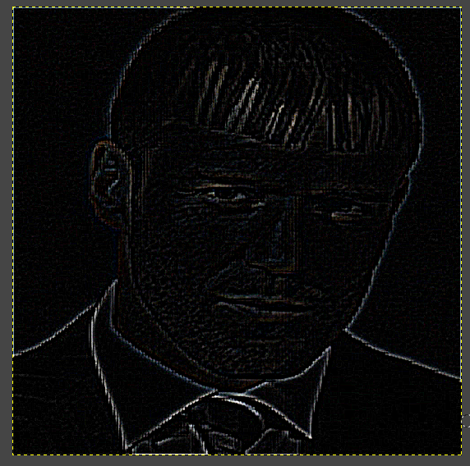
Рисунок 9 – Второе выходное изображение

Программа работает корректно.

Выводы
В ходе выполнения лабораторной работы была достигнута основная цель: реализован блочный алгоритм свертки изображения, используя как разделяемую, так и константную память. Программа была проверена на тестовых изображениях.

Приложения

Приложение 1 – main.cu
/*

nvcc main.cu -o program.exe -std=c++17

program.exe example.ppm blur_matrix.txt example.ppm
program.exe example2.ppm edge_detection.txt example2.ppm
program.exe example2.ppm motion_blur.txt example2.ppm

*/

#include "wb.h"

#define wbCheck(stmt) \
do { \
cudaError_t err = stmt; \
if (err != cudaSuccess) { \
wbLog(ERROR, "Failed to run stmt ", #stmt); \
return -1; \
} \
} while (0)

#define Mask_width 5
#define Mask_radius Mask_width / 2
#define TILE_WIDTH 16
#define w (TILE_WIDTH + Mask_width - 1)
#define clamp(x) (min(max((x), 0.0), 1.0))

//@@ ВСТАВЬТЕ СЮДА ВАШ КОД

__constant__ float constMask[Mask_width * Mask_width];

__global__ void convolution(float *input, const float *__restrict__ M,
float *output, int channels,
int width, int height) {

__shared__ float tile[w][w][3];

int tx = threadIdx.x;
int ty = threadIdx.y;

int row_o = blockIdx.y * TILE_WIDTH + ty;
int col_o = blockIdx.x * TILE_WIDTH + tx;

int row_i = row_o - Mask_radius;
int col_i = col_o - Mask_radius;

for (int c = 0; c < channels; c++) {
if (row_i >= 0 && row_i < height && col_i >= 0 && col_i < width) {
tile[ty][tx][c] =
input[(row_i * width + col_i) * channels + c];
} else {
tile[ty][tx][c] = 0.0f;
}
}

__syncthreads();

if (ty < TILE_WIDTH && tx < TILE_WIDTH) {

if (row_o < height && col_o < width) {

for (int c = 0; c < channels; c++) {

float accum = 0.0f;

for (int y = 0; y < Mask_width; y++) {
for (int x = 0; x < Mask_width; x++) {
accum += tile[ty + y][tx + x][c] *
constMask[y * Mask_width + x];
}
}

output[(row_o * width + col_o) * channels + c] =
clamp(accum);
}
}
}
}

int main(int argc, char *argv[]) {
wbArg_t arg;
int maskRows;
int maskColumns;
int imageChannels;
int imageWidth;
int imageHeight;
char *inputImageFile;
char *inputMaskFile;
wbImage_t inputImage;
wbImage_t outputImage;
float *hostInputImageData;
float *hostOutputImageData;
float *hostMaskData;
float *deviceInputImageData;
float *deviceOutputImageData;
float *deviceMaskData;

arg = wbArg_read(argc, argv);

inputImageFile = wbArg_getInputFile(arg, 0);
inputMaskFile = wbArg_getInputFile(arg, 1);

inputImage = wbImport(inputImageFile);
hostMaskData = (float *)wbImport(inputMaskFile, &maskRows, &maskColumns);

assert(maskRows == 5);
assert(maskColumns == 5);

imageWidth = wbImage_getWidth(inputImage);
imageHeight = wbImage_getHeight(inputImage);
imageChannels = wbImage_getChannels(inputImage);

outputImage = wbImage_new(imageWidth, imageHeight, imageChannels);

hostInputImageData = wbImage_getData(inputImage);
hostOutputImageData = wbImage_getData(outputImage);

wbTime_start(GPU, "Doing GPU Computation (memory + compute)");

wbTime_start(GPU, "Doing GPU memory allocation");
//@@ ВСТАВЬТЕ СЮДА ВАШ КОД

cudaMalloc((void **)&deviceInputImageData,
imageWidth * imageHeight * imageChannels * sizeof(float));

cudaMalloc((void **)&deviceOutputImageData,
imageWidth * imageHeight * imageChannels * sizeof(float));

cudaMalloc((void **)&deviceMaskData,
Mask_width * Mask_width * sizeof(float));

wbTime_stop(GPU, "Doing GPU memory allocation");

wbTime_start(Copy, "Copying data to the GPU");
//@@ ВСТАВЬТЕ СЮДА ВАШ КОД

cudaMemcpy(deviceInputImageData,
hostInputImageData,
imageWidth * imageHeight * imageChannels * sizeof(float),
cudaMemcpyHostToDevice);

cudaMemcpy(deviceMaskData,
hostMaskData,
Mask_width * Mask_width * sizeof(float),
cudaMemcpyHostToDevice);

cudaMemcpyToSymbol(constMask,
hostMaskData,
Mask_width * Mask_width * sizeof(float));

wbTime_stop(Copy, "Copying data to the GPU");

wbTime_start(Compute, "Doing the computation on the GPU");
//@@ ВСТАВЬТЕ СЮДА ВАШ КОД

dim3 dimBlock(w, w, 1);

dim3 dimGrid(
(imageWidth + TILE_WIDTH - 1) / TILE_WIDTH,
(imageHeight + TILE_WIDTH - 1) / TILE_WIDTH,
1);

convolution<<<dimGrid, dimBlock>>>(deviceInputImageData, deviceMaskData,
deviceOutputImageData, imageChannels,
imageWidth, imageHeight);

cudaDeviceSynchronize();

wbTime_stop(Compute, "Doing the computation on the GPU");

wbTime_start(Copy, "Copying data from the GPU");
//@@ ВСТАВЬТЕ СЮДА ВАШ КОД

cudaMemcpy(hostOutputImageData, deviceOutputImageData,
imageWidth * imageHeight * imageChannels * sizeof(float),
cudaMemcpyDeviceToHost);

wbTime_stop(Copy, "Copying data from the GPU");

wbTime_stop(GPU, "Doing GPU Computation (memory + compute)");

wbSolution(arg, outputImage);

//@@ ВСТАВЬТЕ СЮДА ВАШ КОД

cudaFree(deviceInputImageData);
cudaFree(deviceOutputImageData);
cudaFree(deviceMaskData);

free(hostMaskData);
wbImage_delete(outputImage);
wbImage_delete(inputImage);

return 0;
}

